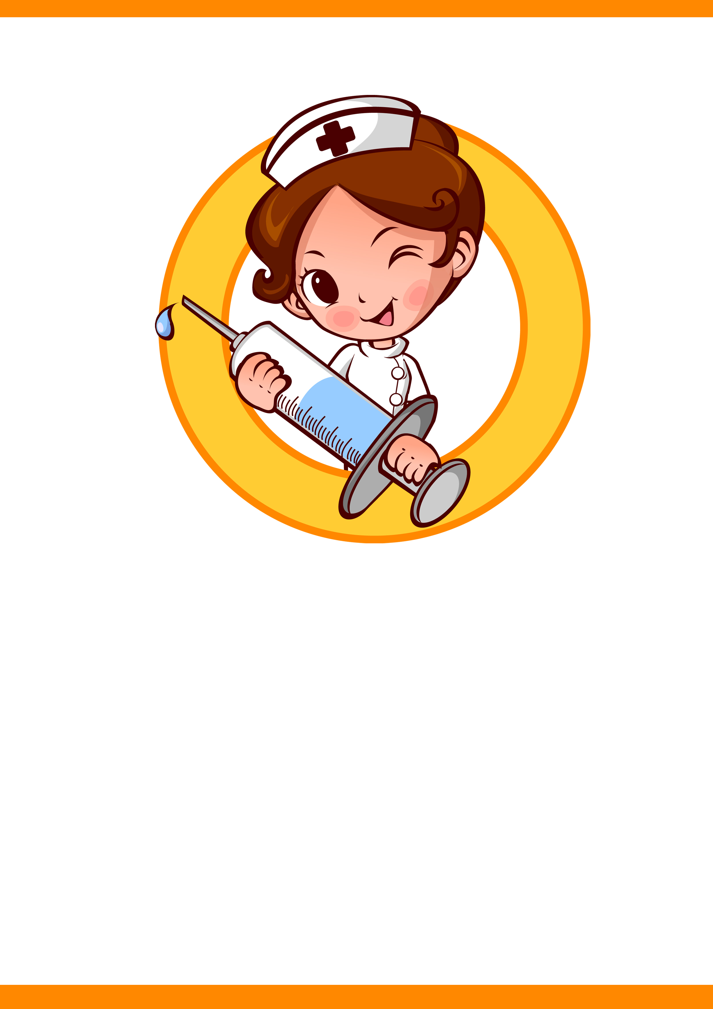
护士简历
姓 名：小豆
专 业：护理专业
毕业院校：xx大学
联系电话：139 9999 9999







基本信息
求职意向
工作经验
自我评价
教育背景
超级简历

姓名：xxx 国籍： 中国
目前所在地： xx 民族： 汉族
户口所在地： xx 身材： 160 cm 60 kg
婚姻状况： 已婚 年龄： 29 岁
应聘职位：护士

20xx.12—20xx.06 在xx市xxx专卖任前台电脑操作员；
20xx.1—20xx.10 在xx市xx区xx医院ICU任助理护士;
20xx.12—20xx.06 在xx市xxx专卖任前台电脑操作员；
20xx.1—20xx.10 在xx市xx区xx医院ICU任助理护士;

20xx年9月至20xx年7月 北京市卫生学校 护理 中专毕业
许多人认为，学历与能力是对等的，我并不这样认为，因为我的学历与我的能力是不相等的。虽然说学历是找工作的敲门石，但是，我相信，能否胜任一份工作，能力才是最重要的。我没有很高的学历，但是，9年的工作经验，使我非常肯定我的工作能力。在职期间，工作能力一直可得到上级领导的肯定。对工作的态度认真，有较强的责任心，同时怀有一颗好学的心。细心、耐心的对待每一项工作，做到尽善尽美。十分注重团队合作精神，性格平易近人，有较强的理解和沟通能力。


自荐信
尊敬的贵院领导：
您好!
首先，衷心感谢您能在百忙之中惠阅我的超级简历，为一位满腔热情的大学生开启一扇希望之门!
我叫xxx，是来自达州职业技术学院医学护理系20xx届的一名应届毕业生。在即将走出大学校园的我，怀着对未来的美好憧憬和对贵院的无限向往，特向贵院呈上我的自荐书。
我很平凡，但不甘于平庸，我乐观自信、上进心强、爱好广泛、为人和善，能够很好的处理人际关系，并且有很强的责任心和使命感。三年的刻苦努力学习和锻炼，使我树立了正确的人生观、价值观和不屈不挠的性格。在全面推行素质教育的今天，我也特别注重在认真学习好专业课的同时充分利用课余时间，拓展知识视野，完善知识结构，积极参加各项集体活动，得到了上级领导、老师及同学们的高度好评。从而，使自己各方面的综合素质能力也得到了相应的提高和完善。在竞争日益激烈的今天，我坚信只有多层次、全方位发展，并熟练掌握专业知识的人才，才符合社会发展的需要和用人单位的需求。
我在遂宁市中心医院实习期间，跟随各科室老师的带领，认真学习，严格要求自己，理论联系实际，出色地完成了各科室应完成的任务。在此期间，得到了患者的信赖及带教老师的高度好评。同时深刻地体到会“爱心、细心、耐心和责任心”对患者的重要性，现在我对各科室的工作都有了一定经验，并从中学到了不少知识。
今年5月我已参加全国卫生执业护士资格证考试并且已通过，6月底领取了毕业证。普通的院校，普通的我却拥有一颗不甘于平凡的心。面对新的人生选择和挑战，我充满信心。我要在新的起点，新的层次，以新的姿态展现新的风貌，书写新的记录，创造新的成绩。
尽管在众多应聘者中，我不一定是最优秀的，但我仍然很自信，因为我拥有不懈奋斗的精神、踏实肯干的作风和吃苦耐劳的品质。小草欣沃，得益于沃土;幼鹏展翅，尚需海阔天空。给我一个机会，还您一份满意，殷切希望我能与贵院达成协议，为贵院的发展贡献一份力量。如蒙您的栽培，不胜荣幸，我将尽终竭智，用自己的实际行动去证明您的眼光。
最后，真诚地感谢贵院领导能阅读完我的自荐信!祝贵院宏图事业蒸蒸日上!恭候您的佳音!
此致
敬礼
自荐人：xxx
日期：20xx.07.09
期待您的回复

